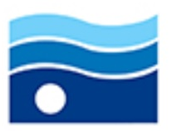

وزارت نیرو
شرکت مدیریت منابع آب ایران

شركت آب منطقه‌اي سمنان

گروه تحقیقات کاربردی
گزارش اقدامات گرامیداشت هفته پژوهش
سال 1404

مقدمه
در دنیای امروز، دانایی یکی از محور‌ها و شاخص‌های اصلی پیشرفت و تعالی هر جامعه به شمار می‌رود. سنجش سطح دانایی به میزان تولید و مصرف اطلاعات و گسترش دانایی به دسترسی سریع و آسان به منابع علمی موثق وابسته است. در واقع پژوهش موتور محرک پیشرفت و توسعه محسوب می‌شود. حتی اگر نشانه‌هایی از توسعه بدون پرداختن به مبانی پژوهشی رخ دهد آن توسعه مستمر و پایدار نخواهد بود و نمی‌تواند مسیر مطمئنی را طی کند. بنابراین، پژوهش مبنای توسعه است و تضمینی برای استمرار توسعه به شمار می‌آید. توسعه و استمرار پژوهش در هر کشور مبتنی بر گسترش رویکرد پژوهش‌مدار در آن کشور است. از این رو و همچنین جهت تشویق و استمرار این امر مراسم گرامیداشت هفته پژوهش در شرکت آب منطقه ای سمنان پس از تشکیل این گروه همه ساله در آذر ماه همگام با سایر سازمان ها، شرکت ها، دانشگاهها و موسسات و مراکز تحقیقاتی در سراسر کشور برگزار می گردد.
در این گزارش تلاش شده است تا مجموعه اقدامات انجام گرفته به مناسبت گرامیداشت هفته پژوهش در این شرکت ارائه گردد.

1. گزارش اقدامات هفته پژوهش سال 1404 در مجموعه شركت آب منطقه‌اي سمنان
همزمان با هفته پژوهش جهت تعامل هر چه بیشتر با دانشگاهیان ، محققین و متولیان امر تحقیقات مراسم گرامیداشت هفته پژوهش در شرکت آب منطقه ای سمنان در تاریخ 01/10/1404 با حضور نمایندگان دستگاه های اجرایی استان، خبرگان، اساتید، محققان ، پژوهشگران و دانشگاهیان استان و نیز پژوهشگران و کارشناسان شرکت اب منطقه ای سمنان توسط گروه تحقیقات کاربردی شرکت آب منطقه ای سمنان برگزار گردید. (دعوتنامه کلیه دستگاه های اجرایی و سایر مهمانان طی نامه شماره 14/200/2643/1404 مورخ 26/09/1404 ارسال گردید.)
جلسه پس از خوش آمدگویی و خیر مقدم به کلیه مهمانان با سخنرانی آقای مهندس محمودی ، مدیر دفتر مطالعات پایه منابع آب و ارائه مقدماتی بر ساز و کار گروه تحقیقات و نیز برخی موانع و مشکلات و راهکارها و تاکید بر ارتباط دانشگاهیان با این سازمان با توجه به چالشهای بخش آب به جهت کمک به حل این معضلات شروع شد. همچنین آقای مهندس احسانی مدیرعامل و رئیس هیات مدیره شرکت آب منطقه ای سمنان با ایراد سخنرانی با شاره به بحران جدی آب در استان سمنان و کشور خواستار بازنگری اساسی در قوانین و ساختارهای مدیریت آب بر اساس پژوهش های کاربردی و نیاز های روز شد. در ادامه جلسه عملکرد و دستاوردهای گروه تحقیقات شرکت آب منطقه ای سمنان در سال 1403 و 1404 و نیز روند رو به رشد آن در طی سالهای اخیر بیان گردید.

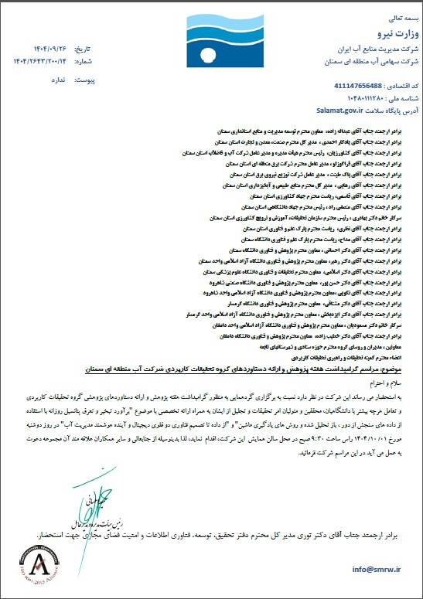
دعوت از دستگاه های اجرایی ، محققین ،دانشگاه ها ، پارک های علم و فناوری استان سمنان، اعضاء کمیته تحقیقات و کلیه متولیان امر تحقیقات در استان سمنان

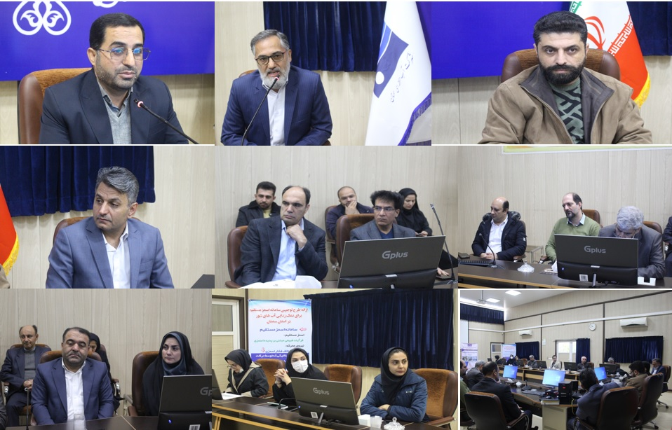

شرکت کنندگان در همایش گرامیداشت هفته پژوهش شرکت آب منطقه ای سمنان

همچنین برخی از دستاوردهای پژوهشی گروه تحقیقات کاربردی شرکت آب منطقه ای سمنان به نمایش درآمد. به علاوه ارائه تخصصی آقای دکتر علی اصغر ذوالفقاری عضو هیئت علمی دانشگاه سمنان با عنوان «کاربرد داده های بازتحلیل شده و روش های یادگیری ماشین برای برآورد روزانه تبخیر و تعرق مرجع در ایران » و ارائه تخصصی آقای دکتر رضا صباغ طلب با عنوان « از داده تا تصمیم: فناوری دوقلوی دیجیتال و آینده‌ هوشمند مدیریت آب» ، و تقدیر از پزوهشگران از دیگر بخش‌های برنامه گرامیداشت هفته پژوهش بود.
ارائه دستاوردهای گروه تحقیقات کاربردی شرکت آب منطقه ای سمنان با ارائه کلیپ محصول تولید شده حاصل از پروژه های تحقیقاتی به نمایش گذاشته شد. دستاوردهای پروژه های خاتمه یافته نیز در قالب بنر ، پوستر و اینفو گرافی در محل سالن اجتماعات به نمایش گذاشته شد.

همچنین در خاتمه، در راستای تشویق و قدردانی از زحمات پژوهشگران و فعالان در بخش تحقیق و فناوری، از پژوهشگر برتر شرکت آب منطقه ای سمنان داوران و اعضاء هیات علمی دانشگاه های همکار در پژوهش های در حال انجام و نیز سایر پژوهشگران فعال در سال 1404 با ارائه لوح، قدردانی به عمل آمد.

لازم به ذکر است گزارش این اقدامات به صورت خبر در وبسایت شرکت آب منطقه ای سمنان و همچنین در شبکه های مجازی قرار داده شد.
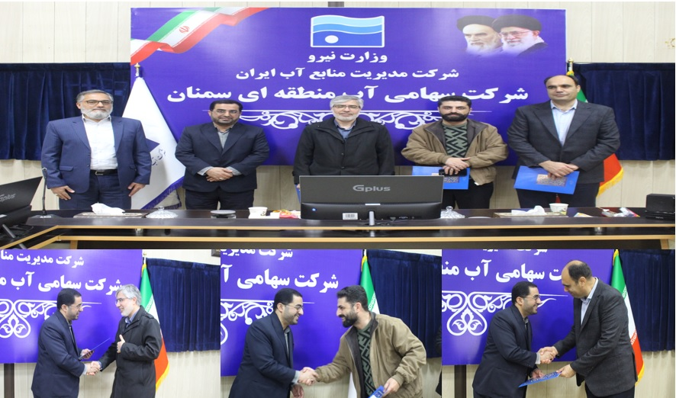
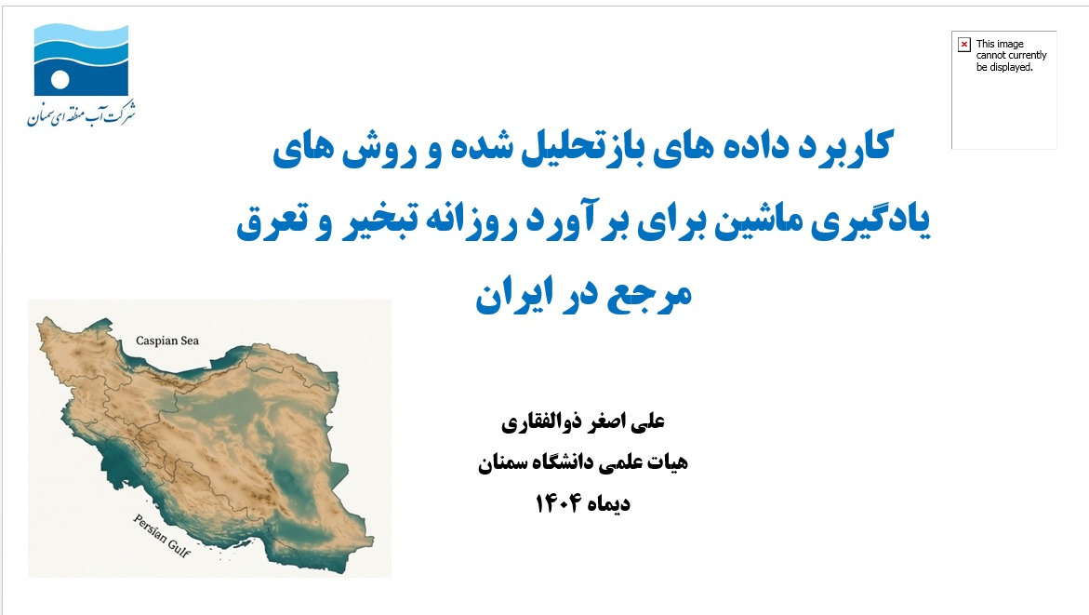

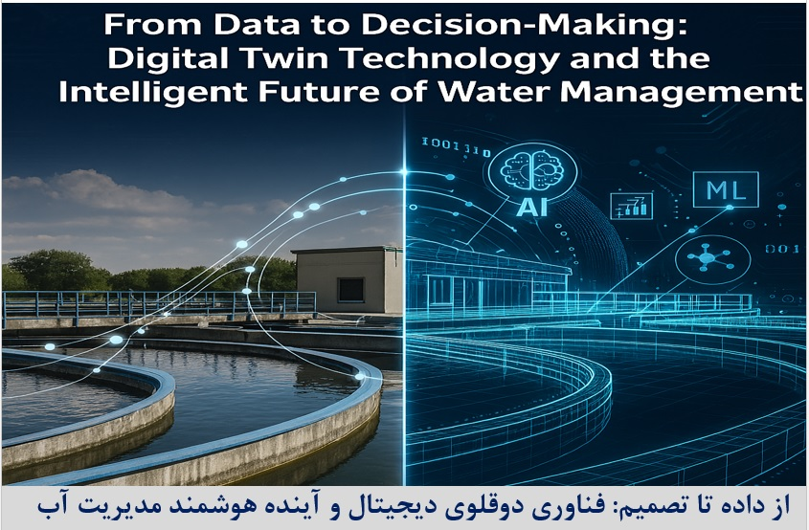
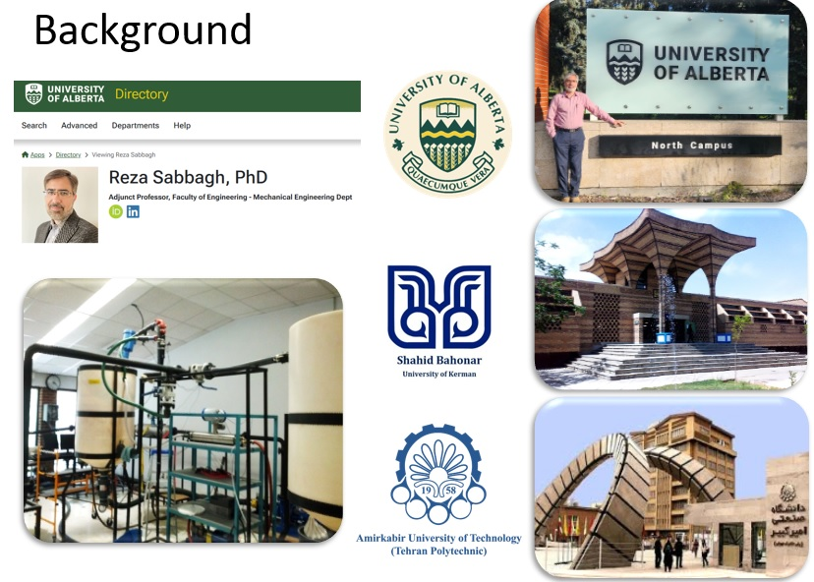

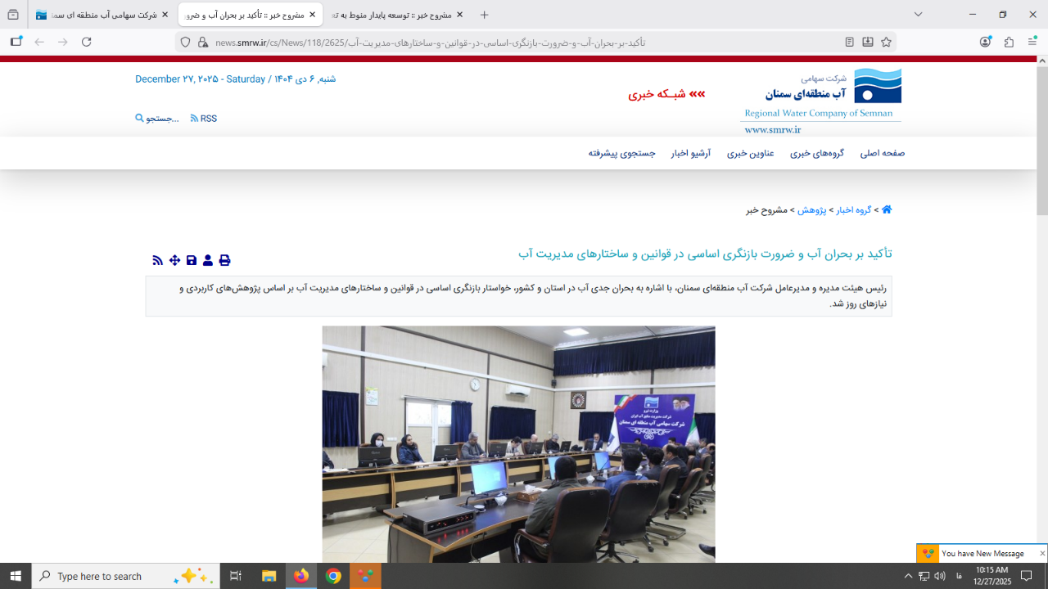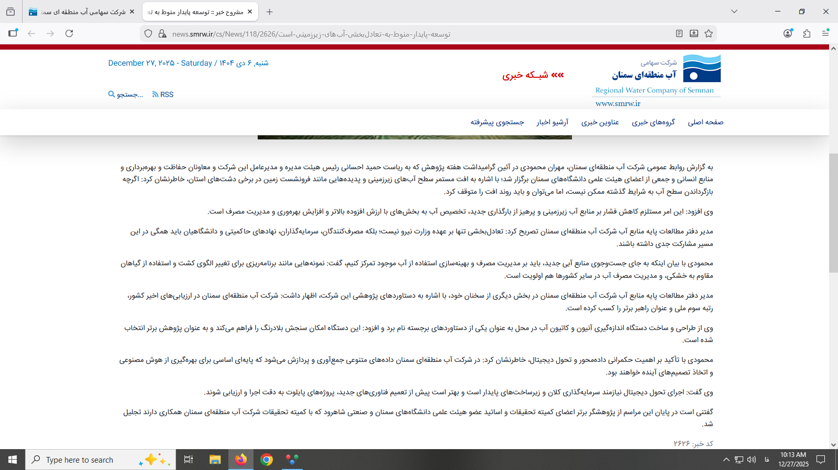
مراسم گرامیداشت هفته پژوهش ، یکم دی ماه سال 1404 ، سالن اجتماعات شرکت آب منطقه ای سمنان
گروه تحقیقات کاربردی شرکت آب منطقه ای سمنان

